ANÁLISE ESPAÇO-TEMPORAL DA DINÂMICA DE USO E COBERTURA DA TERRA NO MUNICÍPIO DE CURRALINHO, MARAJÓ, PARÁ
Gustavo Kaê Lima Gouveia¹, Euller Pimentel Teixeira², Taynara Santos Amaral³, Rafael da Silva Paiva⁴, Alynne Regina Nazaré Alves Maciel⁵, Ilziane Simões de Oliveira⁶, Emilene Monteiro Furtado Serra⁷

¹Graduado em Engenharia Ambiental e Energias Renováveis. Universidade Federal Rural da Amazônia. Email: kaegustavo@gmail.com
²Graduado em Engenharia Ambiental e de Energias Renováveis. Universidade Federal Rural da Amazônia.
^{3,4}Mestre em Ciências Ambientais. Universidade Federal do Pará.
⁵Mestre em Biotecnologia Aplicada à Agropecuária. Universidade Federal Rural da Amazônia.
⁶Doutoranda do Programa de Pós-graduação em Ciências Ambientais. Universidade Estadual Paulista.
⁷Doutoranda do Programa de Pós-graduação em Ciências Ambientais. Universidade Federal do Pará.

RESUMO
Este estudo analisou a dinâmica espaço-temporal do uso e cobertura da terra no município de Curralinho, localizado no Marajó, ao longo de um período de 30 anos (1994–2024). A região, marcada por rica diversidade ecológica, enfrenta pressões decorrentes da ocupação humana e de transformações ambientais, o que justifica a necessidade de monitoramento contínuo para subsidiar a gestão territorial. O objetivo do trabalho foi identificar e quantificar as alterações nas principais classes de uso da terra, avaliando tendências de expansão, redução ou estabilidade na paisagem local. A metodologia consistiu na coleta e processamento de dados provenientes do IBGE e do MapBiomas (Coleção 10), utilizando técnicas de geoprocessamento no software QGIS 3.28.9. Após a classificação dos dados raster, aplicou-se o plugin r.report, do GRASS GIS, para obtenção das áreas das diferentes categorias de uso e cobertura do solo em ambos os anos analisados. Os resultados revelam predomínio de formações naturais, como Formação Florestal, Campo Alagado e Área Pantanosa e corpos hídricos, mas apontam também mudanças relevantes. As áreas florestais apresentaram pequena redução (-8,75 km²), enquanto a classe Rio, Lago e Oceano diminuiu em 11,01 km². Em contrapartida, categorias antrópicas como pastagem (224,9%) e Área Urbanizada (320,36%) registraram crescimento. Conclui-se que, apesar da predominância de ambientes naturais, Curralinho apresenta um processo gradual de intensificação do uso antrópico, reforçando a necessidade de estratégias de planejamento e políticas públicas voltadas à conservação ambiental e ao desenvolvimento sustentável.
Palavras-chave: Dinâmica territorial. Geotecnologias. Paisagem amazônica.
Área de Interesse do Simpósio: Engenharias.

1. INTRODUÇÃO
Nas últimas décadas, a Amazônia tornou-se tema central de diversas discussões em âmbito global sobre o importante papel que o território desempenha contra as mudanças climáticas (Sena Pinto, 2018). A região possui a maior floresta tropical do mundo, onde seus ecossistemas detém alta variabilidade ecológica, por isso sua preservação é vista como imprescindível para a manutenção de ciclos biogeoquímicos mundialmente (Nascimento et al., 2019).
A Amazônia Legal, conforme sua delimitação política nacional, estende-se por mais de 5 milhões de km², perfazendo aproximadamente 60% do território brasileiro (IBGE, 2015; Brasil, 2008). O processo gradual e desordenado de ocupação desse território tem originado impactos preocupantes no meio ambiente onde, geralmente, se tornam difíceis de reverter (Moreira, 2008).
Diante desse cenário que a Amazônia enfrenta atualmente, pesquisas que buscam compreender as transformações da paisagem ganham relevância imediata (Lui et al., 2016). A utilização do Sensoriamento Remoto (SR), na obtenção de informações do uso e cobertura do solo, se constitui como uma técnica fundamental que possibilita avaliar e monitorar a preservação de áreas de vegetação natural, além de auxiliar no planejamento e administração da ocupação ordenada e racional de um determinado ambiente (Rodríguez, 2000).
A ilha do Marajó onde está inserido o município de Curralinho é considerada a maior Unidade de Conservação (UC) na costa norte do Brasil, constituindo uma Área de Proteção Ambiental (APA) de grande relevância no estado do Pará (PA). Por esse motivo, realizar o monitoramento dessa região torna-se fundamental para entender sobre o processo de ocupação além de assegurar o uso sustentável dos recursos naturais do arquipélago (IDEFLOR-BIO, 2024).
Ao considerar esta perspectiva, o presente estudo visa analisar a mudança espacial e temporal do uso e cobertura do solo município de Curralinho–PA, a partir de revisão bibliográfica e do processamento de dados proveniente da plataforma MapBiomas, gerando informações auxiliares para o monitoramento da Amazônia brasileira.

2. MATERIAL E MÉTODOS
2.1. ÁREA DE ESTUDO
O município de Curralinho está localizado na mesorregião do Marajó, nas seguintes coordenadas geográficas: 01°48'53.87"S e 49°47'53.95"W, abrangendo uma área territorial de 3.617,350 km² (IBGE, 2024). Atualmente, possui 31 espaços territoriais especialmente protegidos, sendo 30 áreas de assentamento de reforma agrária do Instituto Nacional de Colonização e Reforma Agrária - INCRA, que ocupam uma área de 53.458,33 ha e a Unidade de Conservação (UC) Reserva Extrativista Terra Grande-Pracuúba, com uma área de 194.695,00 ha.
Figura 1 - Localização do município de Curralinho e dos espaços territoriais especialmente
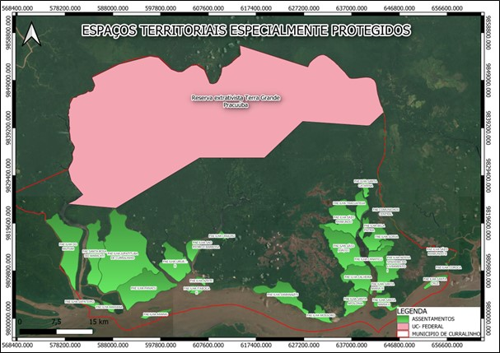
Fonte: Autores (2025).

Na esfera socioeconômica, o censo demográfico de 2022 registrou uma população de 33.903 habitantes, resultando em uma densidade demográfica de 9,37 hab/km² (IBGE, 2022), sendo que a maioria dessa população está estabelecida em comunidades rurais ao longo dos “furos”, pequenos rios que circundam a cidade e as ilhas próximas, com destaque para pescadores, extrativistas, aquicultores e agricultores familiares (Silva et al., 2020).
As atividades econômicas variam conforme a localização das moradias ao longo dos rios: nas proximidades da foz, predomina a pesca, enquanto na jusante, mais próxima da terra firme, destaca-se a produção de farinha (Raiol, 2025). De modo geral, os povos que vivem às margens dos rios Canaticú, Piriá, Mutuacá, Guajará, entre outros do município de Curralinho, tem no pescado e na agricultura familiar a base de sua economia (Vieira; Guedes, 2021).
Conforme a classificação de Köppen-Geiger, o município apresenta clima equatorial úmido, com temperaturas médias anuais em torno de 26 °C, com baixa amplitude térmica, e a precipitação anual alcança aproximadamente 2.000 mm. A vegetação predominante é a floresta ombrófila densa, especialmente nas subformações de áreas aluviais e de terras baixas (FAPESPA, 2023).
2.2. COLETA DE DADOS
A presente pesquisa desenvolveu-se, inicialmente, a partir do levantamento bibliográfico sobre a temática em questão em veículos digitais de pesquisa científica (Scielo, Google Acadêmico, Academia.edu, ResearchGate, etc). Posteriormente, coletou-se dados cartográficos via órgãos oficiais como o Instituto Brasileiro de Geografia e Estatística (IBGE) e a plataforma virtual do projeto MapBiomas. Neste último foi feito o download de dados em raster (Geotiff) para a análise do uso e cobertura da terra dos anos de 1994 e 2024 referentes à Coleção 10.
Logo, na elaboração dos mapas, empregou-se o software de geoprocessamento QGIS 3.28.9, que é uma ferramenta SIG, adotando o Datum Sirgas 2000. Para obter as áreas das diferentes classes de uso e cobertura do solo, realizou-se a classificação do arquivo raster e utilizou-se o plugin r.report que está presente no GRASS GIS, para produzir planilhas contendo os dados necessários para o estudo. O plugin supracitado possibilitou a contagem dos pixels, resultando na obtenção do valor das áreas em km². Estudos recentes têm explorado essa ferramenta para analisar dados temporais do uso e cobertura dos solos, pois proporciona resultados satisfatórios com rapidez e precisão. O resumo dos procedimentos descritos e realizados no estudo está representado na figura abaixo (Figura 2).
Figura 2 - Procedimentos metodológicos adotados.
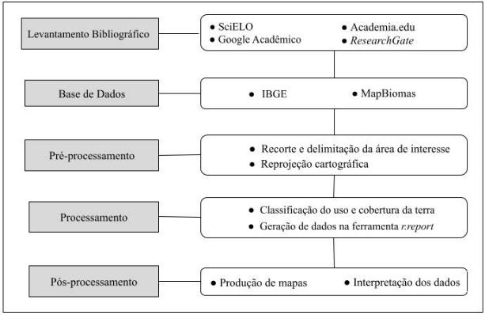
Fonte: Autores (2025).

3. RESULTADOS E DISCUSSÃO
3.1 MODIFICAÇÕES NO USO E COBERTURA DA TERRA
De posse dos dados do MapBiomas (Coleção 10) e com o uso das técnicas de geoprocessamento, foi possível analisar comparativamente as mudanças espaciais ocorridas nas paisagens do município de Curralinho, entre os anos de 1994 e 2024. Ao observar os detalhes das classes de uso e cobertura da terra identificadas no mapa referenciado na Figura 3, é possível constatar que há uma dinâmica espacial marcada tanto pela predominância de formações naturais quanto pelo crescimento progressivo de áreas antrópicas.
Figura 3 - Mapa de uso e cobertura da terra de Curralinho - 1994 e 2024.
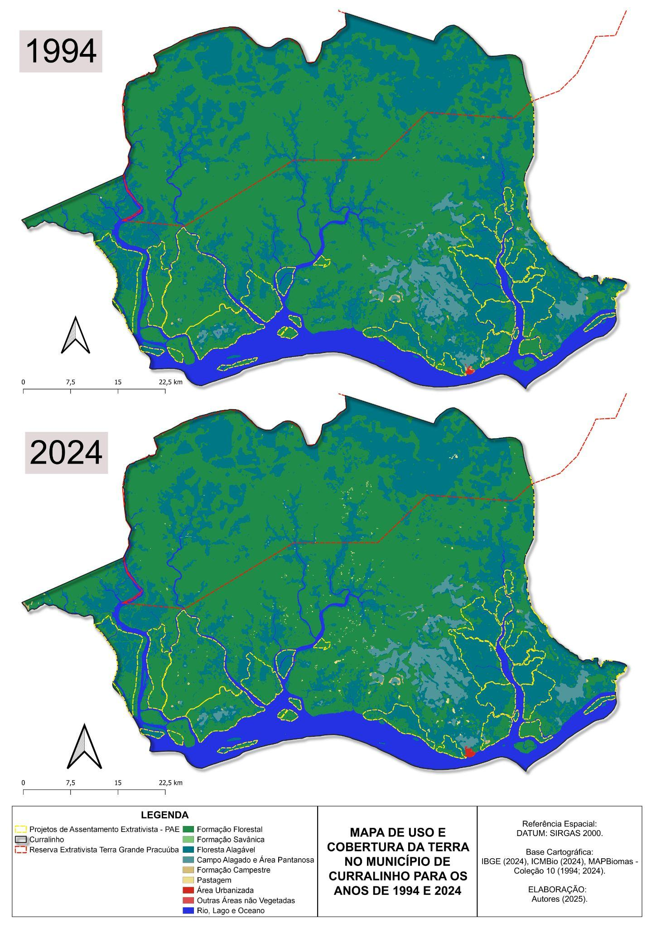
Fonte: Autores (2025).
O município de Curralinho está situado na Área de Proteção Ambiental Estadual Arquipélago do Marajó, além de ser composta por territórios quilombolas, UC’s e assentamentos extrativistas, logo, este cenário de terras especiais protegidas, exercem um controle através do uso sustentável da floresta (Instituto de Desenvolvimento Social Ágata, 2022). Cabe destacar que a criação da RESEX Terra Grande do Pracuúba foi uma demanda da própria população tradicional, a qual emergiu a partir da cooperação entre as comunidades para dirimir os problemas de super-exploração dos recursos comuns (Ferreira, Sobrinho, Vasconcellos; 2017). Logo, a presença dessas comunidades no lugar, tem garantido não somente a sobrevivência dessas famílias, mas garante ainda a conservação da biodiversidade, vivendo principalmente dos recursos naturais extrativistas (Tenório, 2019).
As maiores extensões territoriais permanecem concentradas nas classes de Formação Florestal, Campo Alagado e Área Pantanosa e Rio, Lago e Oceano, que juntas representam a maior parcela do espaço municipal. A Formação Florestal, apesar de sua expressiva presença, apresentou redução leve mas contínua, passando de 1.928,34 km² em 1994 para 1.919,59 km² em 2024, correspondendo a uma perda acumulada de 8,75 km², o que equivale a -0,45%, como evidenciado na tabela abaixo.
Tabela 1 - Variação de uso da terra para os anos de 1994 e 2024.
 | ANOS |  | MUDANÇAS
Classes | 1994 | 2024 | (km2)
Área Urbanizada | 0,91409 | 3,84245 | 2,92836
Campo Alagado e Área Pantanosa | 109,30933 | 114,22054 | 4,91121
Floresta Alagável | 1.193,59 | 1.200,12 | 6,53
Formação Campestre | 4,43667 | 8,57886 | 4,14219
Formação Florestal | 1.928,34 | 1.919,59 | -8,75
Formação Savânica | 0,02859 | 0,03038 | 0,00179
Outras Áreas não vegetadas | 0,33329 | 0,21714 | -0,11615
Pastagem | 0,58266 | 1,89342 | 1,31076
Rio, Lago e Oceano | 379,70881 | 368,69666 | -11,01215
Fonte: Autores (2025).
Paralelamente, a classe Rio, Lago e Oceano também sofreu redução significativa, diminuindo de 379,71 km² em 1994 para 368,69 km² em 2024, o que representa uma perda total de 11,01 km² (-2,90%). Em contraste, as áreas classificadas como Campo Alagado e Área Pantanosa apresentaram crescimento, variando de 109,30 km² em 1994 para 114,22 km² em 2024, correspondendo a um ganho de 4,91 km² (4,49%), possivelmente refletindo mudanças hidrológicas naturais ou alterações no regime de cheias e vazantes.
No que se refere às mudanças impulsionadas pela ocupação humana, destaca-se o aumento expressivo das áreas de Pastagem e Área Urbanizada, que revelam um processo de expansão territorial relacionado ao desenvolvimento socioeconômico. As áreas de pastagem cresceram de 0,58 km² em 1994 para 1,89 km² em 2024, resultando em um incremento de 1,31 km², equivalente a 224,9%, evidenciando a intensificação da atividade pecuária e substituição de áreas naturais por superfícies destinadas ao uso agropecuário. Em contrapartida, a área urbanizada apresentou o maior crescimento proporcional dentre todas as classes, passando de 0,91 km² em 1994 para 3,84 km² em 2024, o que representa um aumento de 2,93 km² (320,36%), indicando ampliação da malha urbana e aumento populacional, com provável expansão em direção ao entorno de infraestrutura consolidada.
Outras categorias também apresentaram mudanças relevantes, como Formação Campestre, que praticamente dobrou sua extensão ao longo do período analisado, variando de 4,44 km² para 8,57 km² e totalizando crescimento de 4,14 km² (93,36%). A classe Outras Áreas não Vegetadas apresentou redução de -34,85%, passando de 0,33 km² para 0,21 km², enquanto Formação Savânica permaneceu praticamente estável, com valores próximos de 0,03 km² ao longo de todo o período. A Floresta Alagável manteve comportamento de estabilidade, com leve aumento acumulado de 6,53 km² (0,55%), sugerindo resiliência ecológica ou mudanças temporais próprias de sistemas de várzea.
De forma geral, os resultados demonstram que, embora o município de Curralinho ainda seja majoritariamente constituído por ambientes naturais, nota-se uma tendência crescente de ocupação e transformação da paisagem associada ao avanço urbano e agropecuário. A pequena redução das formações florestais e dos corpos hídricos, acompanhada do crescimento de classes antrópicas, sinaliza um processo gradual de alteração territorial que pode intensificar pressões sobre os ecossistemas caso não seja acompanhado por estratégias adequadas de planejamento ambiental, monitoramento contínuo do uso da terra e fortalecimento da gestão municipal.

4. CONSIDERAÇÕES FINAIS
Diante dos resultados obtidos, conclui-se que o município de Curralinho durante 30 anos (1994 a 2024), manteve a predominância de formações naturais ao longo das últimas três décadas, mas apresenta mudanças importantes que evidenciam um processo gradual de transformação da paisagem. A redução de áreas florestais e hídricas, ainda que moderada, aliada ao crescimento de pastagens e áreas urbanizadas, revela a intensificação de pressões antrópicas e a reorganização espacial do território. Essas alterações indicam a necessidade de maior atenção ao uso e manejo da terra, especialmente considerando a sensibilidade ecológica dos ambientes amazônicos e sua relação direta com a dinâmica hidrológica regional.
Portanto, os dados reforçam a importância de estratégias de monitoramento contínuo, planejamento territorial e políticas públicas voltadas à conservação dos ecossistemas naturais, conciliadas com o desenvolvimento socioeconômico local. A compreensão dessas mudanças é essencial para orientar ações que garantam a sustentabilidade ambiental de Curralinho e assegurem que o avanço das atividades humanas ocorra de forma equilibrada, minimizando impactos e preservando os recursos naturais que sustentam a vida e a economia da região.

REFERÊNCIAS
BRASIL. Ministério do Meio Ambiente. Plano Amazônia Sustentável: diretrizes para o desenvolvimento sustentável da Amazônia brasileira. Brasília: MMA, 2008.

DA SILVA, F. N. L. et al. Challenges in the aquaculture production chain in Curralinho, Marajó archipelago, Pará, Brazil. Brazilian Journal of Development, v. 6, n. 5, p. 27598-27617, 2020.

FUNDAÇÃO AMAZÔNIA DE AMPARO A ESTUDOS E PESQUISAS (FAPESPA). Estatística Municipal: Curralinho. Belém: FAPESPA, 2023. Disponível em: https://www.fapespa.pa.gov.br/wp-content/uploads/2025/02/Curralinho.pdf

FERREIRA, Ynis Cristine S. M. L.; SOBRINHO, Mário Vasconcellos; VASCONCELLOS, Ana Maria de Albuquerque. Cogestão em Reserva Extrativista na Amazônia: inovação social para sustentabilidade? O caso da Resex Terra Grande do Pracuúba, estado do Pará. P2P e Inovação, v. 3, p. 91-109, 2017.

IDEFLOR-BIO. Área de Proteção Ambiental do Marajó. Belém: Instituto de Desenvolvimento Florestal e da Biodiversidade do Estado do Pará, 2024. Disponível em: https://ideflorbio.pa.gov.br/area-de-protecao-ambiental-do-marajo/. Acesso em: 2 dez. 2025.

INSTITUTO BRASILEIRO DE GEOGRAFIA E ESTATÍSTICA. Indicadores de desenvolvimento sustentável: Brasil 2015. Rio de Janeiro: IBGE, 2015.

INSTITUTO DE DESENVOLVIMENTO SOCIAL ÁGATA. Relatório de Monitoramento dos Indicadores do Projeto PMV/Fundo Amazônia – Produto 3: Município de Curralinho. Belém: Núcleo Executor do Programa Municípios Verdes – NEPMV, 2022.

LUI, G. H.; MOLINA, S. M. G. Ocupação humana e transformação das paisagens na Amazônia brasileira. Amazônica – Revista de Antropologia, v. 1, n. 1, 2016.
MOREIRA, A. M. Estudo comparativo do uso da terra em unidades de produção familiar no Nordeste. 2008. 87 f. Dissertação (Mestrado em Ciências Ambientais) – Universidade Federal do Pará, Belém, 2008.
NASCIMENTO, J. S. do et al. Monitoramento ambiental: impactos ambientais movidos pelo desmatamento sucessivo da Amazônia Legal. Brazilian Journal of Development, v. 5, n. 12, p. 33157-33167, 2019. DOI: 10.34117/bjdv5n12-368.

RAIOL, A. A. et al. Cartografia dos saberes culturais ribeirinhos: ensino de História e as vozes marajoaras (rio Guajará–Curralinho/PA). 2025.
RODRIGUEZ, A. C. M. Mapeamento multitemporal do uso e cobertura do solo do Municipio de São Sebastião - SP, utilizando técnicas de segmentação e classificação de imagens e HRV-SPOT.. São José dos Campos: INPE, 2000. p. 85.
SENA PINTO, A. R. Os desafios da Amazônia na segurança climática global: contribuições das Unidades de Conservação (UC) para a redução do desmatamento nos trópicos úmidos (2002-2014). 2018. Dissertação (Mestrado em Ciência Política) - Universidade Federal do Pará, Belém, 2018.

TENÓRIO, E. N. M. Resex Terra Grande–Pracuúba: (Re) conhecer saberes locais para a transgressão da gestão de unidade de conservação no cuidado do território de uso comum. 2019.

VIEIRA, R. M; GUEDES, A. C. B. Mulheres pescadoras de camarão: gênero, trabalho e subsistência em Curralinho, Marajó/PA. Ensino & Pesquisa, v. 19, n. 2, p. 152-166, 2021.

